ЧЕЛЯБИНСКАЯ ОБЛАСТЬ

СОБРАНИЕ ДЕПУТАТОВ
ЗЛАТОУСТОВСКОГО ГОРОДСКОГО ОКРУГА

РЕШЕНИЕ
№ 91-ЗГО от 31.10.2018 г.

О внесении изменений в решение Собрания депутатов Златоустовского городского округа от 02.03.2007 г. № 10-ЗГО «Об утверждении Генерального плана г.Златоуста и Правила землепользования и застройки города Златоуста»

В соответствии с Градостроительным кодексом Российской Федерации, Федеральным законом «Об общих принципах организации местного самоуправления в Российской Федерации» от 06.10.2003 г. № 131-ФЗ, Уставом Златоустовского городского округа, в связи с необходимостью уточнения градостроительного зонирования территории города, на основании заключения о результатах публичных слушаний по внесению изменений в «Правила землепользования и застройки города Златоуста» от 06 августа 2018 г.,
Собрание депутатов Златоустовского городского округа РЕШАЕТ:

- Утвердить изменения в Генеральный план города Златоуста и Правила землепользования и застройки города Златоуста, утвержденные решением Собрания депутатов Златоустовского городского округа от 02.03.2007 г. №10-ЗГО (в редакции решений: от 03.02.2017 г. № 4-ЗГО, от 05.05.2017 г. № 24-ЗГО) согласно приложению к настоящему решению.
- Опубликовать данное решение в официальных средствах массовой информации и в сети «Интернет».
- Контроль исполнения решения возложить на комиссию по промышленности, предпринимательству и строительству.

Председатель Собрания депутатов  Златоустовского городского округа | А.М. Карюков

Приложение
к решению Собрания депутатов
Златоустовского городского округа
от 31.10.2018 г. № 91-ЗГО

Изменения в решение Собрания депутатов Златоустовского городского округа
от 02.03.2007г. № 10-ЗГО «Об утверждении Генерального плана города Златоуста и
Правил землепользования и застройки города Златоуста» (в редакции решений: от 03.02.2017 г. № 4-ЗГО, от 05.05.2017 г. № 24-ЗГО):

1. Частичное изменение (уменьшение) территориальной зоны 02 49 05 А.2.1.( санитарно-защитная зона) и частичное изменение (уменьшение) территориальной зоны 02 56 07 А.1.(леса, луга) за счет увеличения габаритов территориальной зоны 02 56 02 В.1.1.(зона усадебной и коттеджной застройки) по земельному участку площадью 300 кв. метров, расположенному по адресному ориентиру: г. Златоуст, п. Энергетиков юго-восточнее домов №19, №21.

Центральный планировочный район (02), градостроительных зон 02 56
Вносимое изменение в «Правила землепользования и застройки территории г. Златоуста»
Границы  квартала | Характер  вносимых изменений | Номер  градостроительной зоны | Градостроительный индекс подзоны
Границы  квартала | Характер  вносимых изменений | Номер  градостроительной зоны | действующее  зонирование | с учетом  изменений
1 | 2 | 3 | 4 | 5
адресный ориентир: Челябинская область, г. Златоуст, п. Энергетиков юго-восточнее домов №19, №21, площадь 300 кв.м | частичное изменение (уменьшение) территориальной зоны 02 49 05 А.2.1.( санитарно-защитная зона) и частичное изменение (уменьшение) территориальной зоны 02 56 07 А.1.(леса, луга) за счет увеличения габаритов территориальной зоны 02 56 02 В.1.1.(зона усадебной и коттеджной застройки)  Сохранение остальных территориальных зон без изменения (в границах и по функциональному использованию) | 02 56  02 49 | 02 49 05 А.2.1.  02 56 01 А.1.  02 56 02 В.1.1. | 02 49 05 А.2.1.  02 56 01 А.1.  02 56 02 В.1.1.
Примечание: На «Карте градостроительного зонирования территории города» и в пояснительной записке приняты следующие обозначения:
02 56 02 В.1.1.
вид территориальной зоны
__________№ территориальной зоны
№ градостроительной зоны по «Карте градостроительного
зонирования»
№ планировочного района по «Генеральному плану города»

2. Изменения в «Карту градостроительного зонирования территории города Златоуста» (градостроительная зона 02 56)

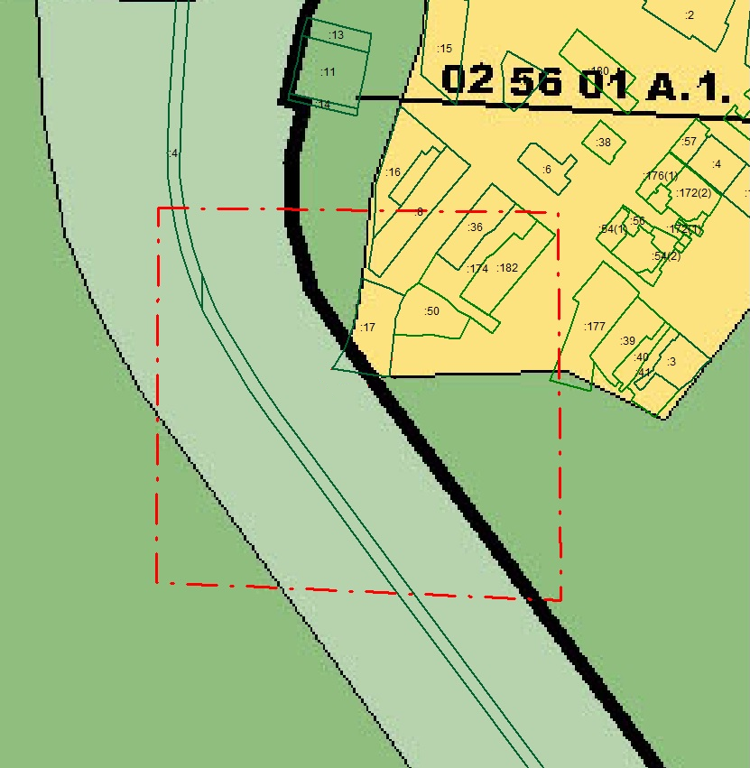

Глава Златоустовского городского округа В.А. Жилин

